Presseinformation

Zumtobel Produktneuheiten Herbst 2013 im Überblick
LIGHT FIELDS evolution LED-Leuchtenfamilie
Für den Einsatz in modernen Office-Umgebungen mit unterschiedlichsten Anforderungen stellt Zumtobel die LED-Leuchtenfamilie Light Fields evolution vor. Light Fields evolution vereint klares Design mit technologischen Innovationen: Das Ergebnis ist eine LED-Leuchtenfamilie bestehend aus Einbau-, Pendel-, Anbau-, Wand- sowie Stehleuchte mit einheitlicher Formensprache und schlanker Bauhöhe, die optimal auf die zeitgenössische Büroarchitektur abgestimmt ist.
Perfekte Lichtqualität in unterschiedlichen Arbeitssituationen bietet die patentierte Mikropyramiden-Optik (MPO+). Die Diffusorschicht der Optik löst LED-Punkte perfekt auf, die akkurate Ausbildung der Mikropyramiden sorgt dabei für perfekte Lichtqualität. Mit dem Ziel das beste Licht am Arbeitsplatz zu realisieren, kommen in den Leuchtenelementen innovative Technologien zum Einsatz. Der 3Dprotect-Reflektor schützt die LED-Module und verhindert effektiv Schäden durch elektrostatische Entladung bei der Installation. Für die ausgewogene Relation von indirektem und direktem Licht koppelt die litePrint-Lichtleiter-Technologie das LED-Licht gezielt nach oben und unten aus. Für die Leuchte stehen zwei Farbtemperaturen zur Auswahl (3.000 und 4.000 Kelvin). Mit einem Leuchteffizienzfaktor von bis zu 105 lm/W leistet die LED-Leuchte zudem einen Beitrag zur nachhaltigen Wertschöpfung.
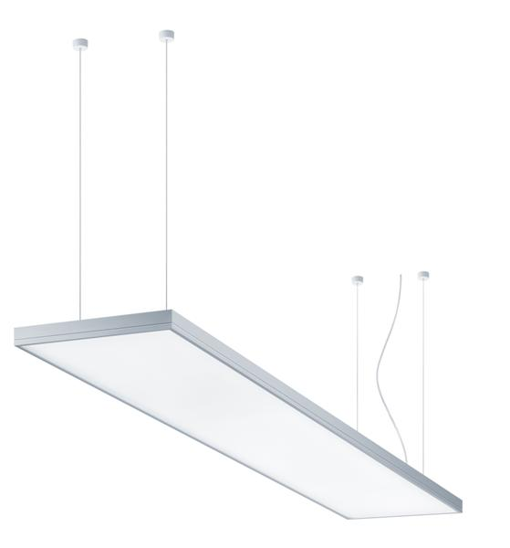
Bild 1: Light Fields evolution vereint klares Design mit technologischen Innovationen und bietet eine komplette LED-Leuchtenfamilie zur ganzheitlichen Bürobeleuchtung.
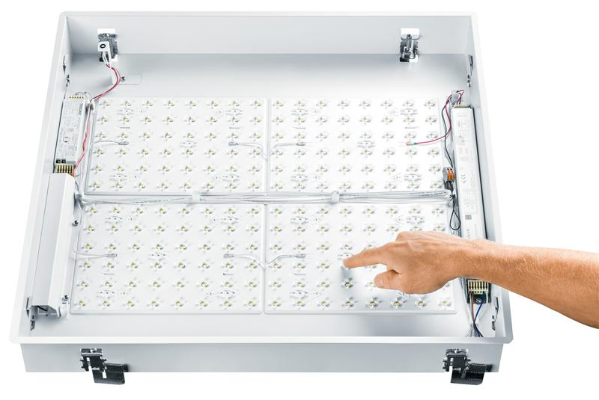
Bild 2/3: Der 3Dprotect-Reflektor schützt die LED-Module und verhindert effektiv Schäden durch elektrostatische Entladung bei der Installation.

ARCOS Xpert LED-Strahler
Der LED-Strahler Arcos Xpert überzeugt in Museen und Galerien mit ausgezeichneter Lichtqualität und innovativer Reflektortechnologie. Durch die hohe Farbwiedergabe von Ra 94 und die enge Farbtoleranz der LEDs werden Kunstwerke und Exponate authentisch inszeniert und bieten dem Betrachter ein perfektes Kunsterlebnis. Der Strahler ist wahlweise in warmweißer (3.000 K) oder neutralweißer (4.000 K) Farbtemperatur erhältlich. Flexibilität bieten fünf verschiedene Wechseloptiken, vier verschiedene Linsen sowie zwei Rastervarianten gegen Direktblendung. Zur Akzentuierung – auch kleinster Details – dient die punktgenaue Lichtverteilung des Superspots. Diese präzise Beleuchtung ermöglicht ein eigens entwickelter und patentierter konischer Doppelreflektor aus Polycarbonat. Das bewährte und klare Design des Arcos Strahlers wurde beibehalten, damit können Galeristen und Kuratoren ihr bestehendes Leuchtenportfolio einfach um die LED-Version erweitern.
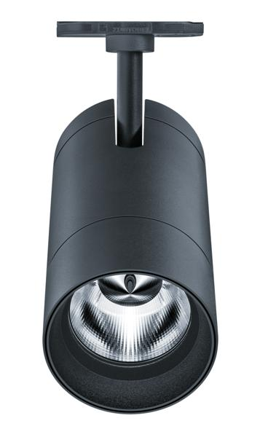
Bild 4: Der LED-Strahler Arcos Xpert überzeugt in Museen und Galerien mit ausgezeichneter Lichtqualität und innovativer Reflektortechnologie.

ARCOS LED Wallwasher
Für die Ausleuchtung von homogenen Flächen bietet Zumtobel den Arcos Wallwasher ab sofort als LED-Version an. Die klare Formensprache der Wallwasher fügt sich dabei zurückhaltend in die Architektur ein und sorgt für eine gleichmäßige Beleuchtung vertikaler Flächen. In der Standardversion mit 620 mm Länge sowie in der Kurzversion mit 320 mm Länge sorgt der dimmbare lineare Wandfluter mit Hilfe der optischen Lösung und konstanter Farbtemperatur der Leuchtdioden für eine homogene Beleuchtung. Dabei setzt Zumtobel auch bei den Materialien auf höchste Qualität: Das Gehäuse ist aus Aluminium-Strangpressprofil, die Stirnseiten aus Aluminium-Druckguss.
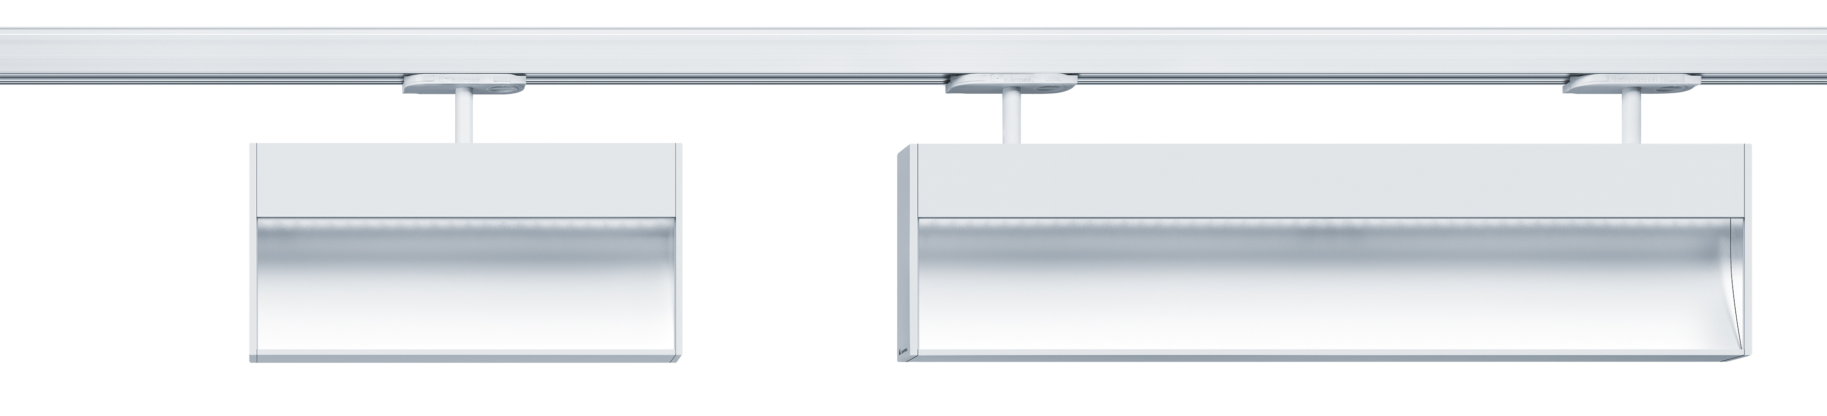
Bild 5: Der Arcos LED Wallwasher ermöglicht die homogene Ausleuchtung von Flächen mit LED-Technologie.

VIVO LED-Strahlersystem
Für Akzentbeleuchtung in Shops und kleinen Verkaufsräumen erweitert Zumtobel das Strahlersystem Vivo um den kleinen Strahler Vivo XS und bietet den Strahler Vivo M ab sofort als LED-Version an. Damit vervollständigt Zumtobel sein LED-Strahlerportfolio für Shopbeleuchtung und bietet sowohl für kleine Boutiquen mit geringer Raumhöhe, für Schaufenster als auch für Shops mit hohen Decken eine geeignete Lichtlösung, um Waren gezielt zu inszenieren.
Die geringe Bauform des Strahlers Vivo XS wird durch die Kombination von kompakten LED-Modulen und innovativer Kühlung möglich. EOOS Design hat sich dabei auf der Suche nach der geeigneten Formensprache an einer Turbine orientiert. So macht sich der Strahler Vivo die für die Kühlung wesentliche Luftführung zum Zweck.
Vivo M, eines der erfolgreichsten Produkte der Vivo Strahlerfamilie, ist ab sofort als LED-Version erhältlich. Der kompakte und vielseitig einsetzbare Strahler überzeugt beim Einsatz in Shops oder Schaufenstern mit einer exzellenten Farbwiedergabe von mehr als Ra 90, entblendetem Licht sowie besonders gleichmäßiger Lichtverteilung.
Die IR- und UV-freie LED-Technologie ermöglicht eine besonders sensible Beleuchtung von empfindlichen Objekten, wie zum Beispiel Lebensmitteln. Damit bleibt Obst länger knackig, Fleisch länger frisch und Textilien farbecht.
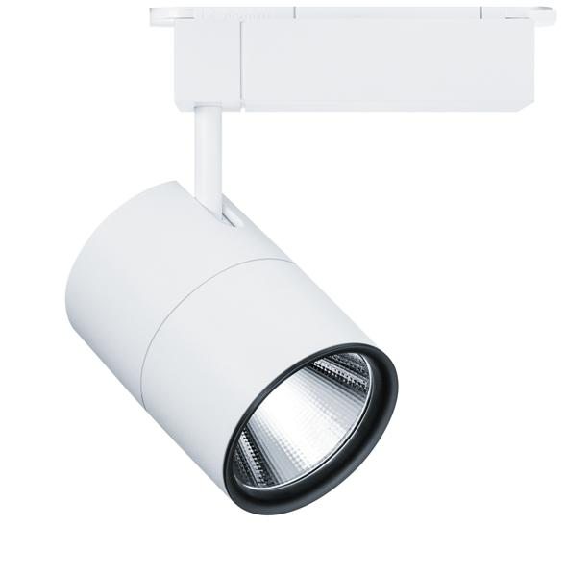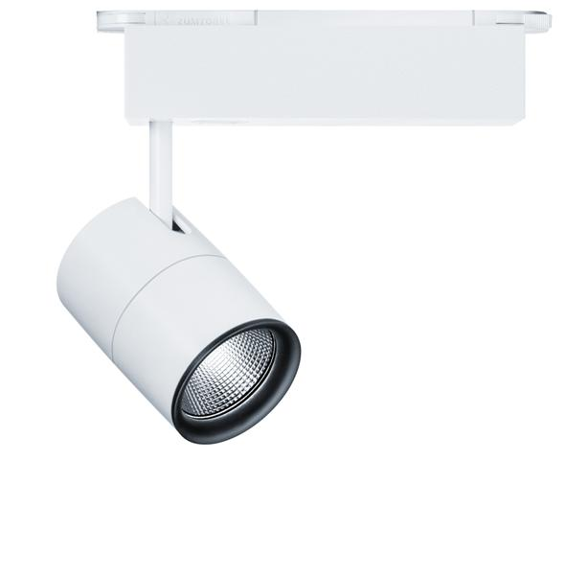
Bild 6/7: Für Akzentbeleuchtung in Shops und kleinen Verkaufsräumen erweitert Zumtobel das Strahlersystem Vivo um den kleinen Strahler Vivo XS und bietet den Strahler Vivo M ab sofort als LED-Version an.

LED Feuchtraumleuchten
In Parkhäusern herrschen hinsichtlich der Beleuchtung gesonderte Bedingungen. Neben der geforderten Schutzart (IP 65) kommen hohe Anforderungen an Material und Qualität hinzu. Dieses Leistungsspektrum ergänzt Zumtobel bei den Feuchtraumleuchten Chiaro LED und Scuba LED um höhere Leuchtenlichtströme.
Die Feuchtraumleuchte Chiaro 840 leistet bei einer Anschlussleistung von 54 W nun wahlweise 5.900 lm bzw. 6.400 lm und ist in neutralweißer oder kaltweißer Farbtemperatur erhältlich. Deutliche Energiesparpotenziale realisiert Chiaro LED durch einen Leuchteneffizienzfaktor von 109 lm/W bei einer Farbtemperatur von 4.000 K bzw. 118 lm/W bei 6.500 K.
Bei einer Anschlussleistung von 54 W bietet die Scuba LED ab sofort wahlweise einen Leuchtenlichtstrom von bis zu 5.800 lm (Scuba LED 840) bzw. bis zu 6.300 lm (Scuba LED 765). Je nach Bedarf stehen zwei Farbtemperaturen zur Wahl: 4.000 K oder 6.500 K. Im Dauereinsatz erweisen sich die Feuchtraumleuchten mit einem Leuchteneffizienzfaktor von bis zu 108 lm/W (Scuba LED 840) bzw. bis zu 117 lm/W (Scuba LED 765) als effiziente Lichtlösung.
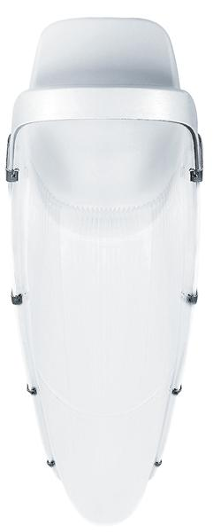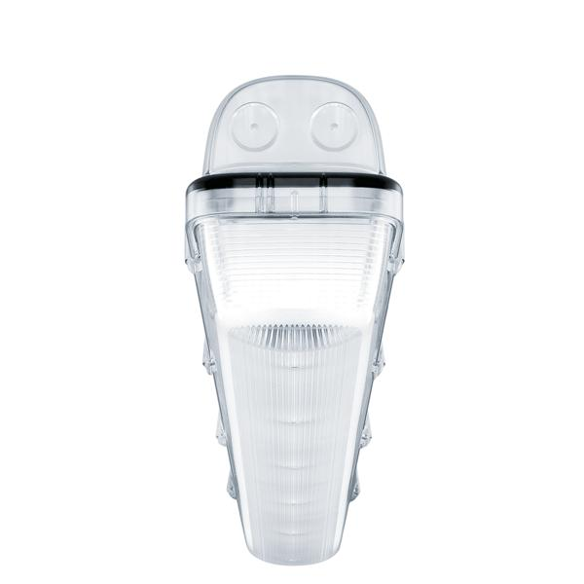
Bild 8/9: Die Feuchtraumleuchten Scuba LED (links) und Chiaro (rechts) verfügen ab sofort über höhere Lichtmengen.

METRUM LED Lichtbandsystem
Mit Metrum LED stellt Zumtobel die LED-Variante des Beleuchtungssystems vor. Metrum LED überzeugt durch einfache Planung und Installation. Da Tragschiene, Leuchte und LED-Optik eine fixe Leuchteneinheit bilden, wird der Montageaufwand deutlich reduziert. Erhältlich in zwei verschiedenen Längen (2 m und 3 m) sowie mit eng- und breitstrahlender Lichtverteilung löst Metrum LED unterschiedliche Beleuchtungsaufgaben. Dabei bietet das Lichtbandsystem bei neutralweißer Farbtemperatur von 4.000 K eine hohe Farbwiedergabe (Ra > 80).
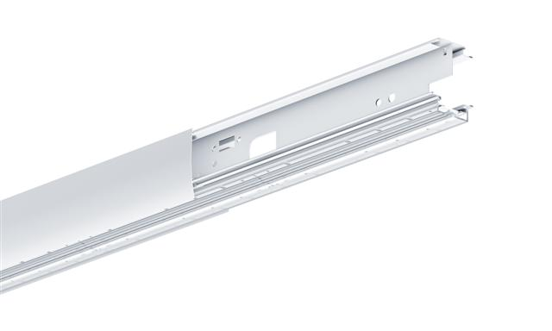
Bild 10: Metrum LED ist in zwei längen erhältlich und überzeugt durch einfache Planung und Installation.
CIELOS LED monocolor modulares Lichtsystem
Cielos nutzt diffuses Flächenlicht als variabel formbares Gestaltungselement und schafft damit eine beeindruckende Wirkung. Die LED-Module in der neuen Cielos LED monocolor sorgen dabei für exzellente Lichtverteilung und eine konstante Farbtemperatur. Besonders Empfangsbereiche, Rezeptionen oder Meetingräume erhalten damit für den Betrachter ein positives Erscheinungsbild. Erhältlich in zwei unterschiedlichen Maßen (600 mm oder 900 mm) bietet die quadratische Leuchte für verschiedene Anwendungen eine optimale Lösung, die zudem durch hohe Wirtschaftlichkeit überzeugt.
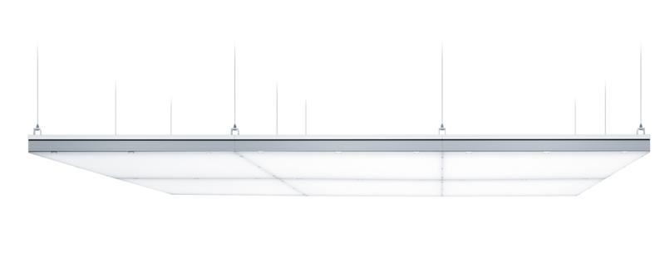
Bild 11: Die LED-Module der Cielso LED monocolor bieten exzellente Lichtverteilung und eine konstante Farbtemperatur.
ECOOS LED Pendel- und Anbauleuchte
Ecoos LED vereint maximale Ansprüche an Design, Effizienz- und Sehkomfort: Die innovative Kombination aus Mikropyramidenoptik MPO+ und Diffusorperlabdeckung ermöglicht eine einzigartige 360-Grad-Lichtverteilung, die ein Maximum an Sehkomfort und Entblendung in Büros und Unterrichtsräumen schafft. Das zeitlose, edle Design der Leuchte unterstützt dabei jedes architektonische und lichtplanerische Konzept perfekt. Erhältlich als LED-Pendel- und Anbauleuchte in verschiedenen Längen ist ECOOS in ihrer neuesten Evolutionsstufe besonders flexibel einsetzbar. Noch mehr Raum für Gestaltung ermöglicht die Integration über eine TECTON Tragschiene. Die Leuchte steht in warmweißer und neutralweißer Farbtemperatur zur Verfügung. Mit einem Leuchteneffizienzfaktor von 74 lm/W trägt die LED-Version auch zur Nachhaltigkeit und Wirtschaftlichkeit im professionellen Einsatz bei.
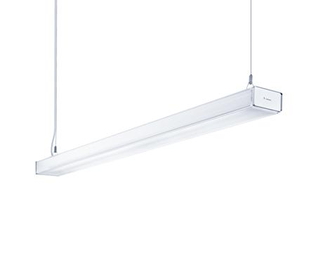
Bild 12: Die Kombination aus MPO+ und Diffusorperlabdeckung bei Ecoos LED ermöglicht eine Lichtverteilung von 360 Grad.
LINCOR - LED Pendel- und Anbauleuchte
Mit ihrer klaren Designsprache bringt Lincor Linie ins Büro. Durch die Konzentration auf das technisch Wesentliche und einem Querschnitt von nur 6 × 6 cm unterstreicht die Leuchte architektonische Ideen und lässt sich mühelos in verschiedene Umgebungen integrieren. Die Mikroprismen der Leuchtdichte-Reduzierende-Optik (LRO) reduzieren Schlagschatten auf Arbeitsflächen sowie störende Reflexionen auf dem Bildschirm. Für Büroräume mit geringer Deckenhöhe bietet Lincor als Anbauleuchte eine optimale Lösung. Ein Leuchteneffizienzfaktor von über 89 lm/W macht Lincor zu einer nachhaltigen Bürobeleuchtung.
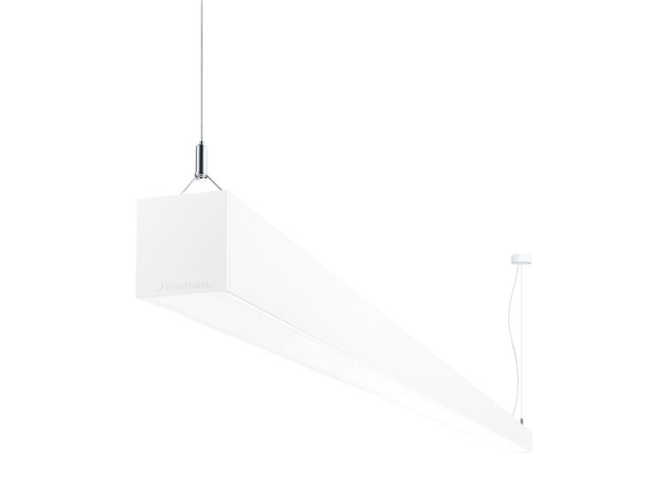
Bild 13: Durch die Konzentration auf das technisch Wesentliche und einem Querschnitt von nur 6 × 6 cm unterstreicht die Leuchte architektonische Ideen und lässt sich mühelos in verschiedene Umgebungen integrieren.
SINUS Medizinische LED-Versorgungseinheit
Mit der flexiblen Versorgungseinheit Sinus stellt Zumtobel ein System vor, das unterschiedliche Anforderungen im Health-Care-Bereich vereint. Ärzte und Pflegepersonal benötigen für Behandlung und Untersuchung ebenso ideale Lichtbedingungen, wie Patienten für die Genesung. Zudem spielt Nachhaltigkeit sowie Energieeffizienz besonders für Betreiber und Investoren eine zunehmende Rolle. Das System lässt sich dabei vom Einbett- bis hin zum Dreibettzimmer flexibel anpassen. Ausgestattet mit innovativer LED-Technologie integriert Sinus sowohl Raumlicht (5.940 lm pro Bett), Untersuchungslicht (6.770 lm), Leselicht (830 lm) als auch Nachtlicht (50 lm) in einer medizinischen Versorgungseinheit. Für eine angenehme Atmosphäre im Patientenzimmer sorgt die indirekt abstrahlende LED-Raumbeleuchtung. Diese kann optional übergangslos über die gesamte Länge der Versorgungseinheit angeordnet werden. Noch mehr Flexibilität in der Raumgestaltung bietet das elektrisch verschiebbare LED-Leselicht im Inneren der horizontalen Versorgungseinheit Sinus: So kann die Beleuchtung auf Knopfdruck der Anordnung und Anzahl der Betten im Patientenzimmer angepasst werden. Das hohe Maß an Flexibilität macht Sinus zu einer medizinischen Versorgungseinheit, die auf heutige und zukünftige Anforderungen eingeht.
Komponenten wie Steckdosen, Schalter sowie Telefon, Schwesternotruf und Datenanschlüsse für die Kommunikation sowie die Anschlüsse für medizinische Gase sind bei Sinus dezent integriert. Das macht Sinus zu einer funktionalen Versorgungseinheit, die durch ihr schlankes Design wesentlich zur positiven Atmosphäre in Patientenzimmern beiträgt. Der Leuchteneffizienzfaktor von 101 lm/W, die Flexibilität von Sinus sowie die lange Lebensdauer und fünf Jahre Garantie, die Zumtobel auf seine Produkte gewährt, tragen zur schnellen Amortisation bei.
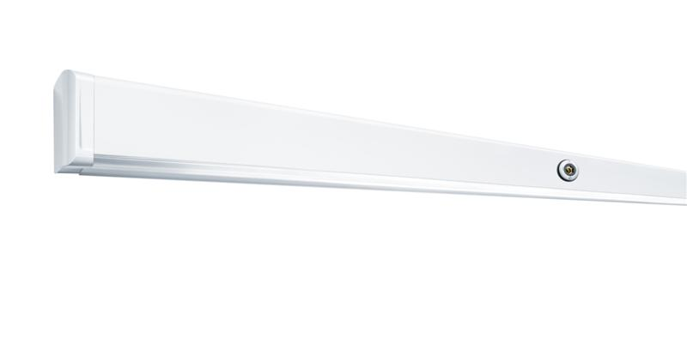
Bild 14: Sinus integriert Raumlicht, Untersuchungslicht, Leselicht und Nachtlicht in einer medizinischen Versorgungseinheit mit klarem Design. Anschlüsse für medizinische Gase sowie Kommunikation, Telefon und Schwesternotruf sind darin ebenso integriert.
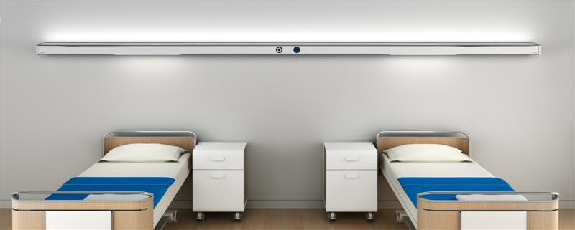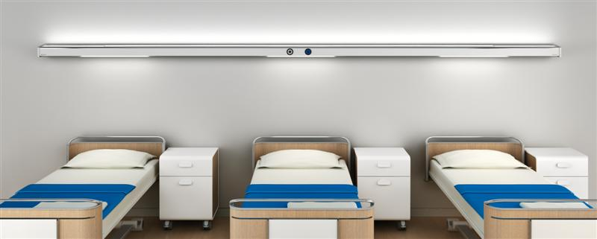
Bild 15/16: Vom Einbett- bis zum Dreibettzimmer lässt sich das System flexibel konfigurieren.

Medizinische Versorgungseinheiten und Bettenleuchten mit LED-Technologie
Ab sofort sind die medizinischen Versorgungseinheiten VE-L, Pureline II und das integrierte medizinische Wandsystem IMWS sowie die Bettenleuchten Pureline II und Belia mit LED-Technologie verfügbar. Der geringe Wartungsaufwand und die lange Lebensdauer der LED-Systeme überzeugen nicht nur wirtschaftlich, die Lösungen tragen auch positiv zum Ambiente bei und ermöglichen unter Einhaltung der EN 60598-2-25 Standards einer der Situation optimal angepasste Beleuchtung – vom Untersuchungs- bis hin zum Leselicht.

Konfiguration von Leuchtenvarianten mit myPRODUCT
Ab sofort bietet Zumtobel die Möglichkeit, Leuchten auf der Zumtobel-Webseite selbst entsprechend der individuellen Anforderungen zu konfigurieren. Dazu müssen Anwender die Produktfamilie auf der Website auswählen, zum Konfigurator wechseln und aus einer Vielfalt an zusätzlichen Optionen die für die individuellen Projektanforderungen passenden Funktionen auswählen. Über 1.000.000 Varianten ergänzen damit das Angebot des Produktkataloges.
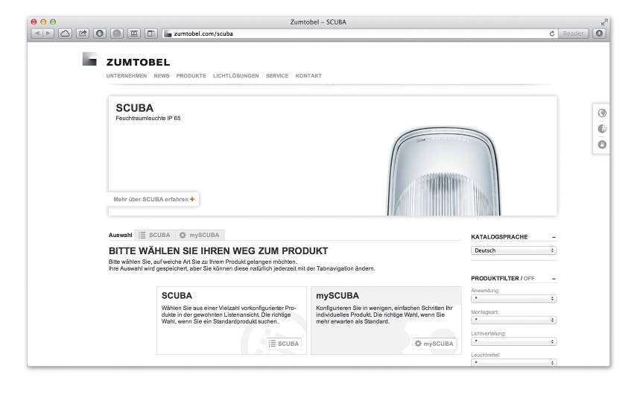
Bild 17: Mit myPRODUCT lassen sich über 1.000.000 Leuchtenvarianten konfigurieren

Pressekontakt:
Zumtobel Lighting GmbH
Sophie Moser
PR Manager
Schweizer Strasse 30
A-6850 Dornbirn

Tel +43-5572-390-26527
Mobil +43-664-80892-3074
E-Mail sophie.moser@zumtobel.com

www.zumtobel.com
Vertrieb Deutschland, Österreich, Schweiz
Zumtobel Licht GmbH  Grevenmarschstr. 74-78  32657 Lemgo  Deutschland  Tel +49-5261-212-7445  Fax: +49-5261-212-817445  E-Mail: info@zumtobel.de  www.zumtobel.de | Zumtobel Licht GmbH  Donau-City-Strasse 1  1220 Wien  Österreich  Tel: +43-1-258-2601-0  Fax: +43-1-258-2601-82845  E-Mail : welcome@zumtobel.at  www.zumtobel.at
Zumtobel Licht AG
Thurgauerstrasse 39
8050 Zürich
Schweiz
Tel: +41-44-30535-35
Fax: +41 44 305 35 36
E-Mail: info@zumtobel.ch
www.zumtobel.ch

Über Zumtobel
Zumtobel, international führender Anbieter von ganzheitlichen Lichtlösungen, macht das Zusammenspiel von Licht und Architektur erlebbar. Als Innovationsführer bietet Zumtobel ein umfassendes Portfolio an hochwertigen Leuchten und Lichtmanagementsystemen für die professionelle Gebäudebeleuchtung in den Bereichen Büro, Bildung, Verkauf, Handel, Hotel und Wellness, Gesundheit, Kunst und Kultur sowie Industrie an. Zumtobel ist eine Marke der Zumtobel AG mit Konzernsitz in Dornbirn, Vorarlberg (Österreich).
Zumtobel. Das Licht.

